 | Aparna Dharmalingam  Functional Safety | ISO 26262 | ADAS & System Safety  Masterstudentin der Funktionalen Sicherheitstechnik mit Praxiserfahrung in Automotive Safety, HARA und sicherheitsbezogener Forschung. Schwerpunkte sind ISO 26262, SOTIF, System Safety sowie die Sicherheitsbewertung automatisierter Fahrfunktionen. Aktuell suche ich eine Einstiegs- oder Teilzeitposition im Bereich Functional Safety, System Safety, ADAS/AD Safety oder Safety Assurance. |  |  |  |  |  | 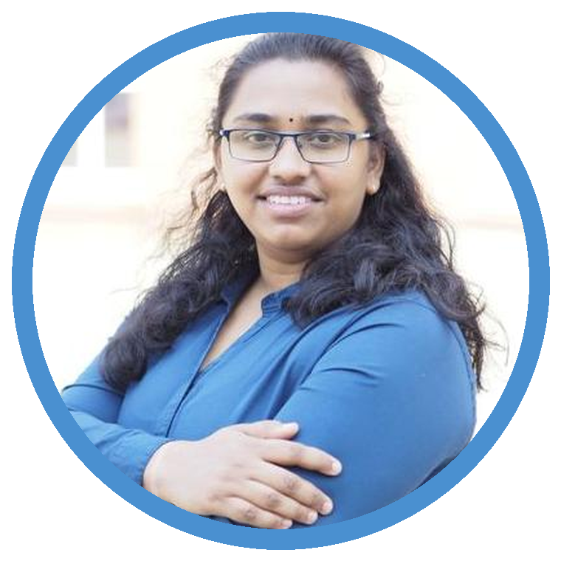
 |  aparna.dharmalingam@outlook.com |  +49 157 50176304 |  |  Bamberg, Deutschland |  |  LinkedIn |  03.04.1998
 | STUDIUM  Masterstudium Funktionale Sicherheitstechnik  Universität Kassel  10/2020 – heute Kassel, Deutschland  - Vertiefung: Automobile Funktionale Sicherheit - System Safety und Sicherheitskonzepte auf Systemebene  Bachelor of Engineering – Mechatronik  SCSVMV University  08/2015 – 04/2019 Kanchipuram, Indien  - Schwerpunkte: MEMS, Leistungselektronik, Regelungstechnik und Robotik  BERUFSERFAHRUNG  Studentische Hilfskraft – Sicherheitstechnik  Fraunhofer IESE  01/2026 – 04/2026 Kaiserslautern  - Strukturierte und digitalisierte HARA-Artefakte durch Überführung von Freitext-Gefährdungsereignissen in maschinenlesbare YAML-Sicherheitsmodelle.  - Verknüpfte Gefährdungsereignisse mit ODD-Parametern und Betriebsbedingungen zur systematischen Analyse sicherheitskritischer Fahrsituationen.  - Entwickelte eine Python-basierte Toolchain zur automatisierten Verarbeitung und Analyse von TOD-Elementen und Gefährdungszuordnungen.  Werkstudentin – Funktionale Sicherheit (ADAS & AD)  Mingabyte GmbH  03/2024 – 09/2024 München  - Entwickelte technische Inhalte zu automatisierten Fahrfunktionen und ADAS Safety mit Fokus auf sicherheitsrelevante Systemaspekte.  - Strukturierte fahrzeugbezogene Sicherheitsanforderungen und Safety-Konzepte für eine nachvollziehbare Safety-Argumentation.  - Unterstützte als Co-Assessorin ein Functional Safety Assessment eines Wasserstoff-Brennstoffzellensystems und bewertete sicherheitsrelevante Nachweise.  Werkstudentin – Funktionale Sicherheit  DEKRA Digital Products & Services  03/2023 – 09/2023 Stuttgart  - Testete ein internes Functional-Safety-Assessment-Tool anhand von ISO 26262 und IEC 61508 und identifizierte Abweichungen zwischen Toollogik und normativen Anforderungen.  - Entwickelte normbasierte Checklisten und Review-Workflows, die eine konsistentere und wiederholbare Durchführung interner Safety Assessments unterstützten.  - Dokumentierte Testergebnisse und Verbesserungsvorschläge und trug damit zur Weiterentwicklung und besseren Bedienbarkeit des Assessment-Tools bei |  |  |  | KERNKOMPETENZEN  Sicherheitsnormen & Methoden ISO 26262 · IEC 61508 · IEC 61131-3 · IEC 61511 · ISO/SAE 21434 · ISO 21448 (SOTIF) · HARA · FMEA · FMEDA · HAZOP · FTA · Anforderungsmanagement MBSE Dokumentation, Simulation und Systemdesign auf Systemebene Software & Tools Ansys medini analyze · Python · NI LabVIEW · NI Multisim · PSIM · MATLAB/Simulink · ROS/SLAM · MS Office · PTC Creo · VBA · Git · YAML · B&R Automation Studio Persönliche Kompetenzen Analytisches Denken · strukturierte Arbeitsweise · Eigeninitiative · Teamfähigkeit  ABSCHLUSSARBEITEN  Masterarbeit – Thema derzeit in finaler Abstimmung  Bachelorarbeit – Sensor Assisted Braking System (09/2018 – 04/2019)  Simulierte, entwickelte und validierte ein halbelektronisches Bremssystem auf dem Hybridfahrzeug Smart Trike; veröffentlicht unter DOI: 10.1166/asem.2020.2606  ZUSÄTZLICHE ERFAHRUNGEN  Ingenieurin für Autonome Systeme  Herkules Racing Team  02/2023 – 12/2024 Kassel  - Entwickelte und testete ROS-/Python-basierte Softwaremodule für Perception und Planning eines autonomen Fahrzeugs.  - Unterstützte Sensorintegration, Systemtests und sicherheitsbezogene Fehlersuche auf Gesamtfahrzeugebene.  Sekretärin des technischen Hochschulclubs  Electro Infinity  09/2017 – 04/2019 Kanchipuram  - Organisierte einen Workshop zu PCB-Design und -Fertigung und koordinierte wöchentliche Techniktreffen, unter anderem zu einem Classroom-Automation-Projekt.  SPRACHEN  Deutsch B1 Englisch C1 Tamil C2  INTERESSEN  Motorradfahren & Motorsport · Fechten · Singen · Kochen · Reisen

